　第４章

地域医療構想

1. 地域医療構想について
2. 将来の医療需要と病床数の必要量の見込み
3. 病床の機能分化・連携の推進にあたっての現状と課題
4. 病床の機能分化・連携を推進するための施策の方向

# 第１節　地域医療構想について

# １．地域医療構想策定の背景

○2025年には団塊の世代が75歳以上となり、3人に1人が65歳以上、5人に1人が75歳以上となり、今後、高齢化が進むと医療や介護を必要とする方がますます増加することが予想されます（第２章第２節「人口」参照）。

○2014年の通常国会で成立した「医療介護総合確保推進法」により、医療法が改正され、

地域において将来のあるべき医療体制の構築に向け、医療機能の分化・連携や在宅医療の充実等をさらに推進するため、都道府県は「地域医療構想」の策定を行うこととなりました。

**２．地域医療構想とは**

○「地域医療構想」は、一般病床及び療養病床について、病床の機能区分（高度急性期、急性期、回復期、慢性期）ごとの将来の医療需要と病床数の必要量と在宅医療等の将来の医療需要を推計し、2025年のあるべき医療体制の姿を明らかにするとともに、その実現に必要となる施策の方向を示すものです。

○なお、本章では、病床の機能分化・連携を中心に記載しますが、本府では、在宅医療、５疾病４事業等、本計画で記載している各取組により、地域医療構想を推進していきます。

図表4-1-1　治療経過毎の医療機能

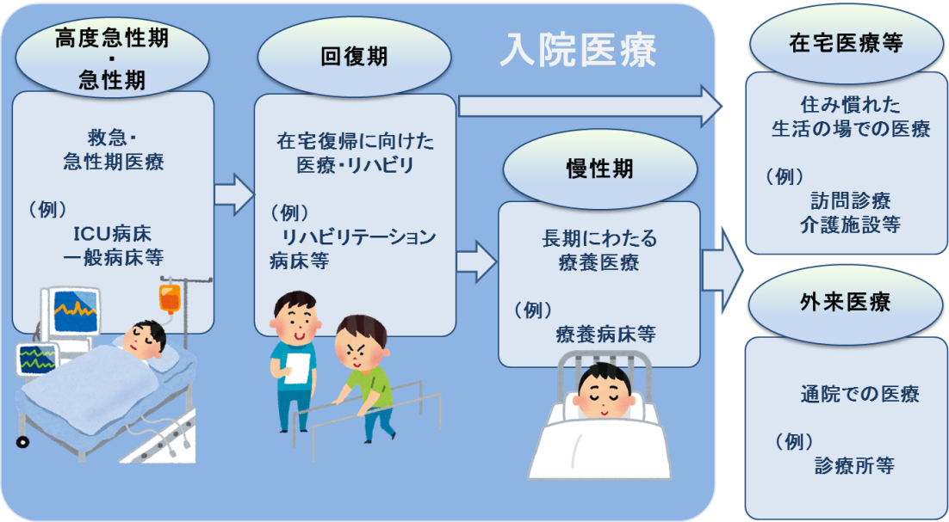

# 第２節　将来の医療需要と病床数の必要量の見込み

# １．将来の医療需要と病床数の必要量の推計手順

図表4-2-1　構想区域（二次医療圏）の概況

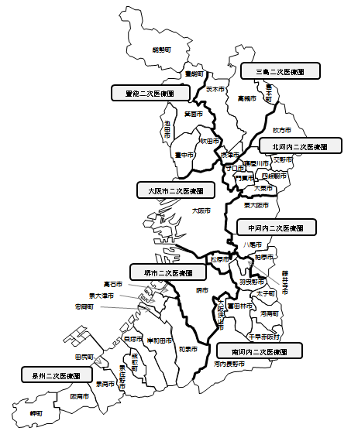**（１）構想区域の設定**

○「構想区域」とは、将来の医療提供体制を検討する際の地域単位であり、将来の医療需要と病床数の必要量注1は、構想区域単位で算出します。

○大阪府では、保健・医療・福祉の各分野において整合性の取れたサービスを提供する「二次医療圏」（第２章第１節「医療圏」参照）を、「構想区域」として設定します。

**（２）医療需要と病床数の必要量の推計方法**

○医療需要と病床数の必要量は、厚生労働省令に基づき、医療機能（高度急性期、急性期、回復期、慢性期、在宅医療等）ごとに算出しています。

○なお、医療機能は、患者に対して行われた１日当たりの診療行為を、診療報酬の出来高点数で換算した値（医療資源投入量）等により区分されています。

○また、「慢性期」と「在宅医療等」の需要については、「慢性期」で入院している者の一定数が、将来「在宅医療等」で対応することになることを想定し、算出しています。

注1　病床数の必要量：2016年3月に策定した大阪府地域医療構想において「必要病床数」と定義していたものになります。国の医療計画の作成指針（2017年3月）に基づき、本計画から「病床数の必要量」としています。

図表4-2-2　医療機能の区分表

図表4-2-2　医療機能の区分表

【将来の医療需要と病床数の必要量の算出方法】

○将来の医療需要は、各医療機能について、2013年度の入院受療率と将来の推計人口から算出し、病床数の必要量は、医療需要を決められた病床稼働率で割り戻して算出しています。

図表4-2-3　将来の医療需要と病床数の必要量の算出方法

図表4-2-3　将来の医療需要と病床数の必要量の算出方法

【推計方法の選択】

○医療需要及び病床数の必要量の推計に際しては、「医療機関所在地」で算出するか、「患者所在地」で算出するか、選択する必要があります。

○大阪府では、病床４機能（高度急性期、急性期、回復期、慢性期）の医療需要及び病床数の必要量は、患者の流出入が一定認められることを鑑み（第２章第４節「府民の受療状況」を参照）、「医療機関所在地」を選択しました。

○また、在宅医療等については居宅等で提供されるべきものであることから、医療需要の推計に際しては「患者住所地」を選択しました。

**２．将来の医療需要の見込み**

**（１）病床機能ごとの医療需要の見込み（総計）**

○2025年の1日当たりの入院医療需要は、「高度急性期」は8,842人/日、「急性期」は27,335人/日、「回復期」は28,228人/日、「慢性期」は21,411人/日となる見込みです。

○いずれの病床機能も2030年頃まで増加することが見込まれています。その後、減少に転じますが、2040年においても2025年と同程度の入院医療需要となることが予想されています。

図表4-2-4　病床機能ごとの医療需要の見込み（総計）

図表4-2-4　病床機能ごとの医療需要の見込み（総計）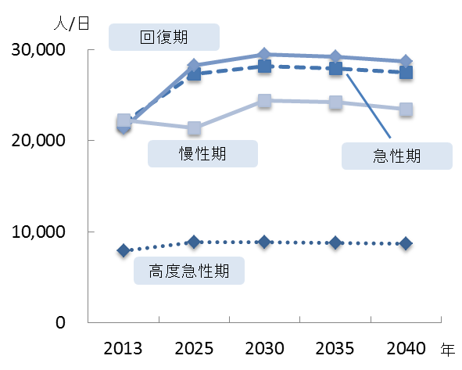

**（２）疾患別医療需要の見込み**

○2025年の１日当たりの入院医療需要を、主要疾病別に見ると「がん」は9,642人/日、「脳卒中」は2,992人/日、「急性心筋梗塞」は229人/日、「肺炎」は5,022人/日、「大腿骨頸部骨折」は1,862人/日となる見込みです。

○各疾病の入院医療需要は、2030年頃まで増加することが見込まれています。その後、多くの疾患では減少に転じますが、2040年においても2025年と同程度の入院医療需要となることが予想されています。

がん、肺炎、脳卒中

大腿骨頸部骨折、急性心筋梗塞

図表4-2-5　疾病別の入院医療需要の見込み

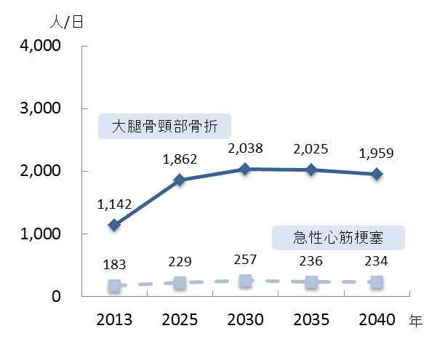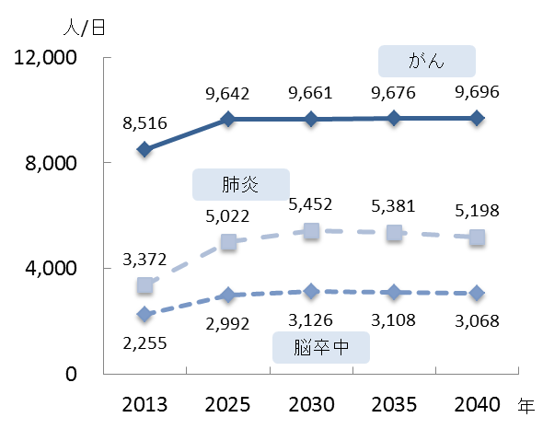

図表4-2-6　疾病別の入院医療需要の見込み（2013年を1.0とした場合）

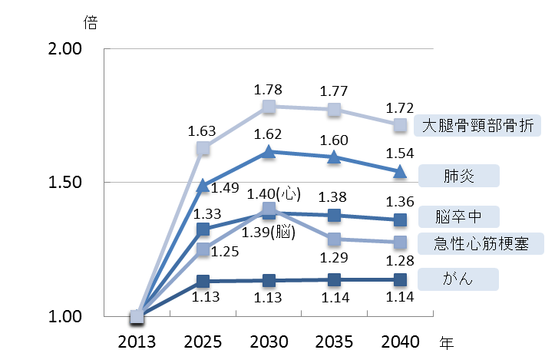

図表4-2-7　在宅医療等の需要見込み

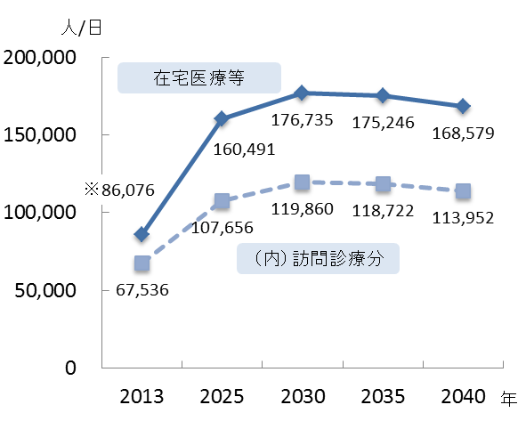**（３）在宅医療等の需要の見込み**

○在宅医療等の需要については、病床の医療需要と同じく、2030年頃をピークに、今後増加することが予想されています。

※2013年度の在宅医療等の需要は、

訪問診療分（医療機関所在地ベース）と2013年度の介護老人保健施設の

月当りの施設サービス利用者数（大阪府高齢者計画2012の検証より）の

総計を参考値として掲載しています。

【年代別の在宅医療等の需要】

○年代別（０から14歳、15歳から64歳、65歳以上）に在宅医療等の需要を見ると、０から14歳については、需要は今後減少していきますが、15から64歳、65歳以上の高齢者において、需要が増加することが予想されています。

図表4-2-8　在宅医療等の需要見込み

0から14歳、15から64歳

65歳以上

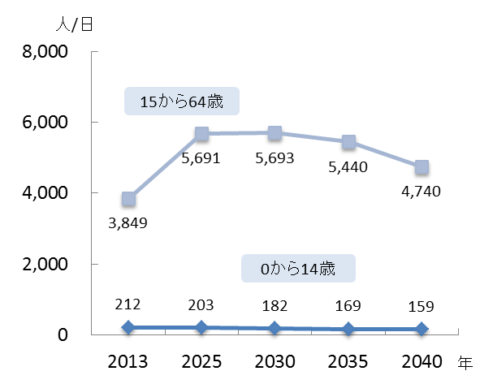　　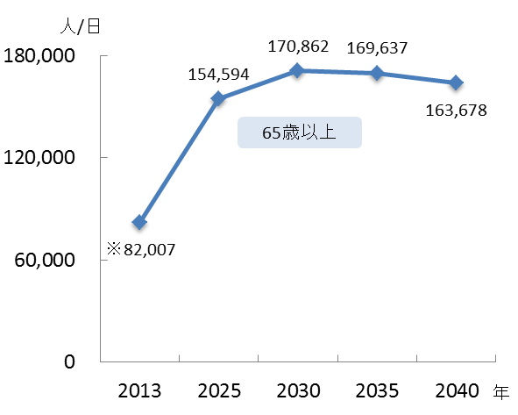

※2013年度の在宅医療等の需要は、訪問診療分（医療機関所在地ベース）と2013年度の介護老人保健施設の

月当りの施設サービス利用者数（大阪府高齢者計画2012の検証より）の総計を参考値として掲載しています。

**３．将来の病床数の必要量の見込み**

**（１）病床機能ごとの病床数の必要量の見込み（総計）**

○病床数の必要量は2025年に101,474床となり、2030年頃まで増加することが見込まれています。その後、減少に転じますが、2040年においても2025年と同程度の病床数の必要量となることが予想されています。

図表4-2-9　病床機能ごとの病床数の必要量の見込み（総計）

図表4-2-9　病床機能ごとの病床数の必要量の見込み（総計）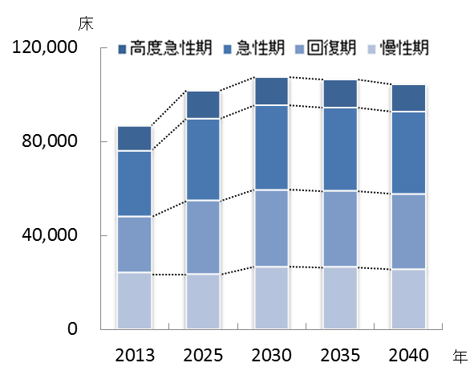

**（２）病床機能ごとの病床数の必要量の見込み（年齢階級別）**

【０から14歳】

○今後、病床数の必要量は減少し、2025年の病床数の必要量は2,149床となる見込みです。

図表4-2-10　病床機能ごとの病床数の必要量の見込み（0から14歳）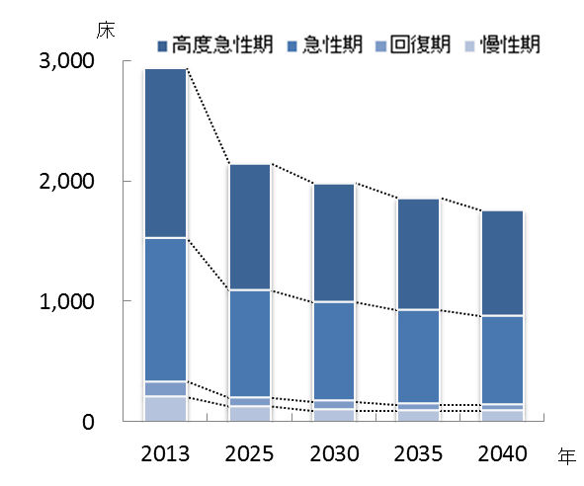

図表4-2-10　病床機能ごとの病床数の必要量の見込み（0から14歳）

【15から64歳】

○今後、病床数の必要量は減少し、2025年の病床数の必要量は17,486床となる見込みです。

図表4-2-11　病床機能ごとの病床数の必要量の見込み（15から64歳）

図表4-2-11　病床機能ごとの病床数の必要量の見込み（15から64歳）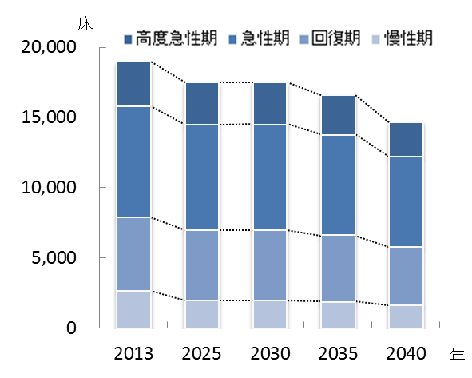

【65歳以上】

○病床数の必要量は2025年に81,768床となり、2040年まで増加することが見込まれています。

図表4-2-12　病床機能ごとの病床数の必要量の見込み（65歳以上）

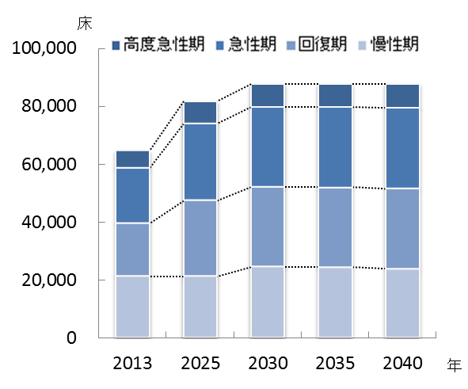

図表4-2-12　病床機能ごとの病床数の必要量の見込み（65歳以上）

**（３）疾病別の病床数の必要量の見込み**

○2025年の病床数の必要量について、主要疾病別に見ると「がん」は11,876床、「脳卒中」は3,706床、「急性心筋梗塞」は293床、「肺炎」は6,164床、「大腿骨頸部骨折」は2,267床となる見込みです。

○各疾病の病床数の必要量は、2030年頃まで増加することが見込まれています。その後、多くの疾患では減少に転じますが、2040年においても2025年と同程度の病床数の必要量となることが予想されています。

図表4-2-13　「がん」の病床数の必要量の見込み

図表4-2-13　「がん」の病床数の必要量の見込み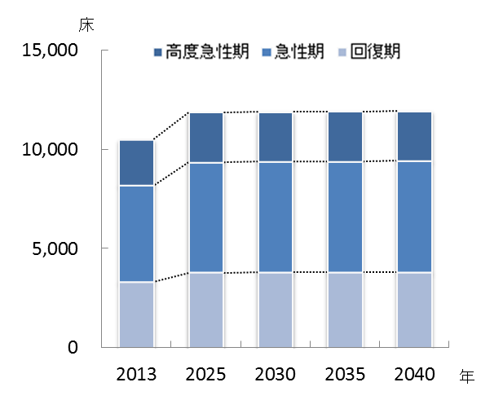

図表4-2-14　「脳卒中」の病床数の必要量の見込み

図表4-2-14　「脳卒中」の病床数の必要量の見込み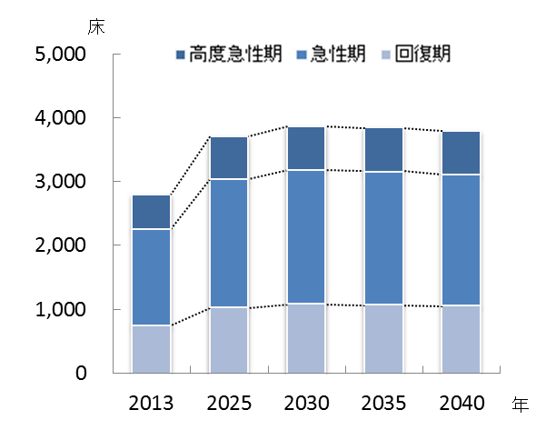

図表4-2-15　「急性心筋梗塞」の病床数の必要量の見込み

図表4-2-15　「急性心筋梗塞」の病床数の必要量の見込み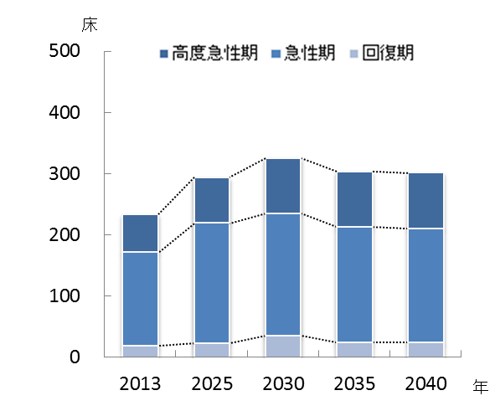

図表4-2-16　「肺炎」の病床数の必要量の見込み

図表4-2-16　「肺炎」の病床数の必要量の見込み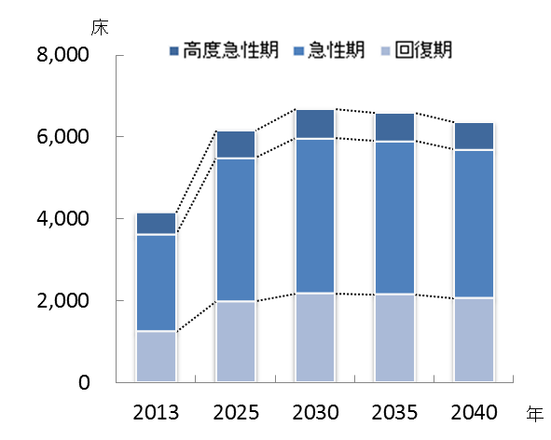

図表4-2-17　「大腿骨頸部骨折」の病床数の必要量の見込み

図表4-2-17　「大腿骨頸部骨折」の病床数の必要量の見込み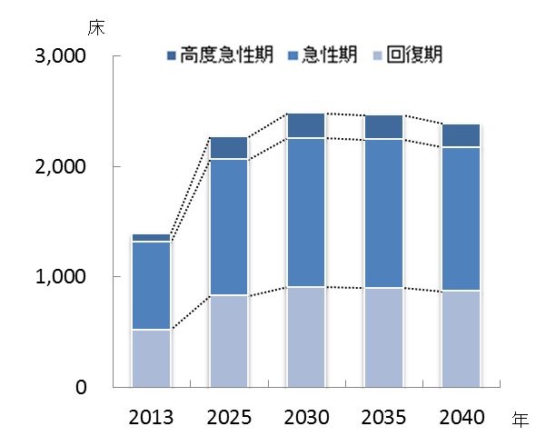

# 第３節　病床の機能分化・連携の推進にあたっての現状と課題

**◆2013年度の病床数の必要量と2014年度病床機能報告の病床機能区分割合には、大きな差異があり、将来の病床機能を検討するには、病床機能区分だけでなく、診療実態を把握することが必要です。**

**◆2025年に必要な病床機能を確保していくためには、病床機能報告の実態を分析の上、現在の病床機能を2025年の病床数の必要量の機能区分ごとの割合（高度急性期11.6％、急性期34.5％、回復期30.9％、慢性期22.9％）に近づけていく必要があります。**

**１．病床機能報告制度について**

**（１）病床機能報告制度の概要**

○「病床機能報告」とは、地域医療構想の策定、推進にあたり、地域の医療機関が担っている医療機能の現状把握、分析を行う必要性があることから、2014年度から開始された制度です。

○一般病床・療養病床を有する病院・有床診療所は、毎年度、自機関の医療機能の現状、病床（一般病床及び療養病床）の医療機能（高度急性期、急性期、回復期、慢性期）について、病棟単位で都道府県に報告することが義務付けられています。

○地域医療構想の推進にあたっては、病床機能報告制度における各医療機関の報告内容を活用し、進捗管理を行う必要があります。

図表4-3-1　病床機能報告と病床数の必要量の病床機能区分割合の定義の違い

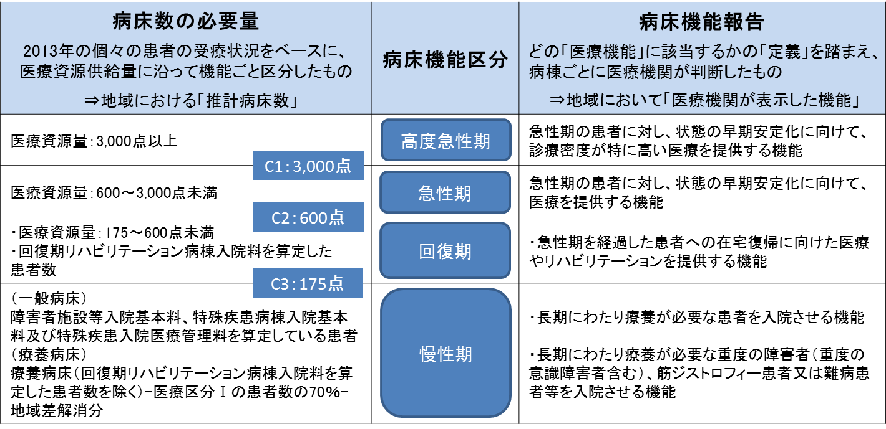

○国は、各医療機関に対し、特定の機能を有する病棟の医療機能区分の報告については、下記取扱いを参考にするように示しています。

図表4-3-2　病床機能報告の医療機能区分と国が示す特定の機能を有する病棟の医療機能区分の取扱い

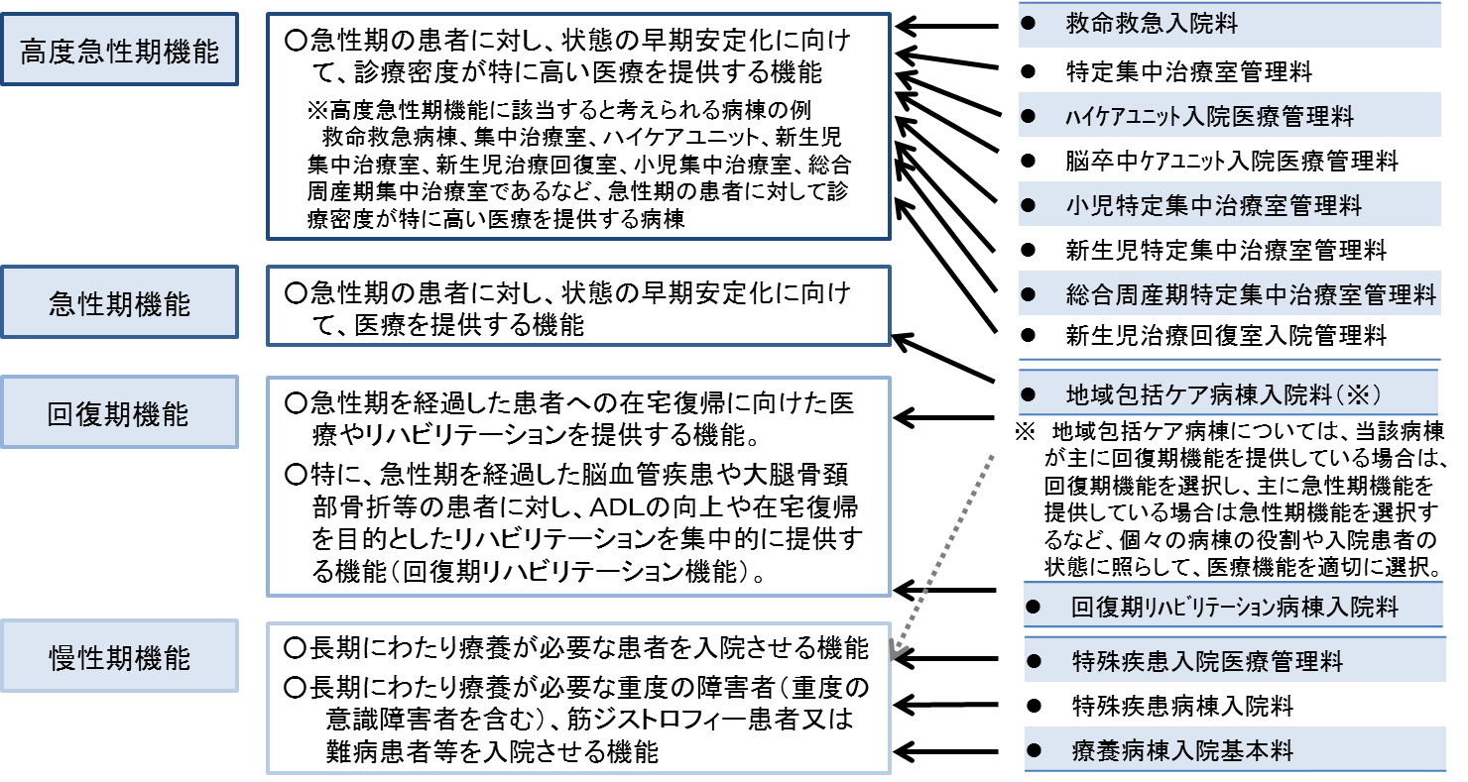

図表4-3-3　2016年度病床機能報告の結果

**（２）病床機能報告の結果**

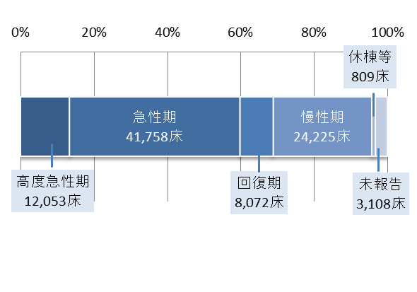○2016年度の病床機能報告では、717施設、90,025床が報告対象であり、報告の結果、高度急性期が12,053床（13.4％）、急性期が41,758床（46.4％）、回復期が8,072床（9.0％）、慢性期24,225床（26.9％）となっていました。

【入院基本料ごとの結果】

○特定機能病院は、高度医療を提供することが主な役割であると考えられるため、病棟単位の病床機能報告では、ほぼ「高度急性期」での報告となっていました。

○「一般入院基本料」を算定している病床においても、急性期症状を脱した患者が入院している（回復期機能の提供）場合もあると考えられますが、「回復期」での報告はほとんどありませんでした。

図表4-3-4　2016年度病床機能報告（入院基本料※ごとの病床機能区分：割合）

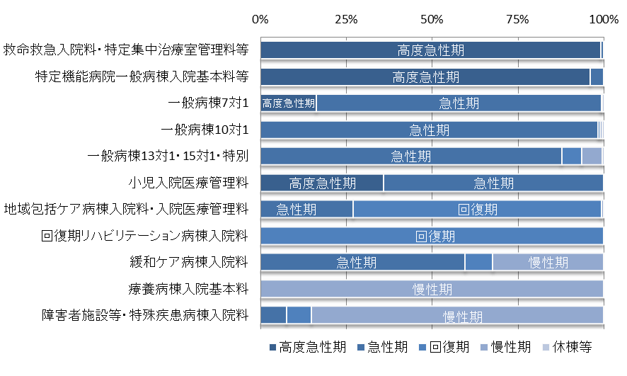

※救命救急入院料・特定集中治療室管理料等：救命救急入院料、特定集中治療室管理料、ﾊｲｹｱﾕﾆｯﾄ入院医療管理料、脳卒中ｹｱﾕﾆｯﾄ入院医療管理料、小児特定集中治療室管理料、新生児特定集中治療室管理料、総合周産期特定集中治療室管理料、新生児治療回復室入院医療管理料

特定機能病院一般病棟入院基本料等：特定機能病院一般病棟入院基本料、専門病院入院基本料

障害者施設等・特殊疾患病棟入院料：障害者施設等入院基本料、特殊疾患入院医療管理料、特殊疾患病棟入院料

図表4-3-5　2016年度病床機能報告（入院基本料ごとの病床機能区分：病床数）

図表4-3-5　2016年度病床機能報告（入院基本料ごとの病床機能区分：病床数）

図表4-3-6　2016年度病床機能報告（入院基本料ごとの病床機能区分：割合）

図表4-3-6　2016年度病床機能報告（入院基本料ごとの病床機能区分：割合）

【病床機能区分ごとの入院基本料】

○病床機能区分ごとに最も報告割合の高かった入院基本料は、高度急性期では、「特定機能病院一般病棟入院基本料等」で40.0％、急性期では「一般病棟７対１」で59.0％、回復期では「回復期リハビリテーション病棟」の74.1％、慢性期では「療養病棟入院基本料」の74.9％でした。

図表4-3-7　2016年度病床機能報告の結果（病床機能区分ごとの入院基本料：割合）

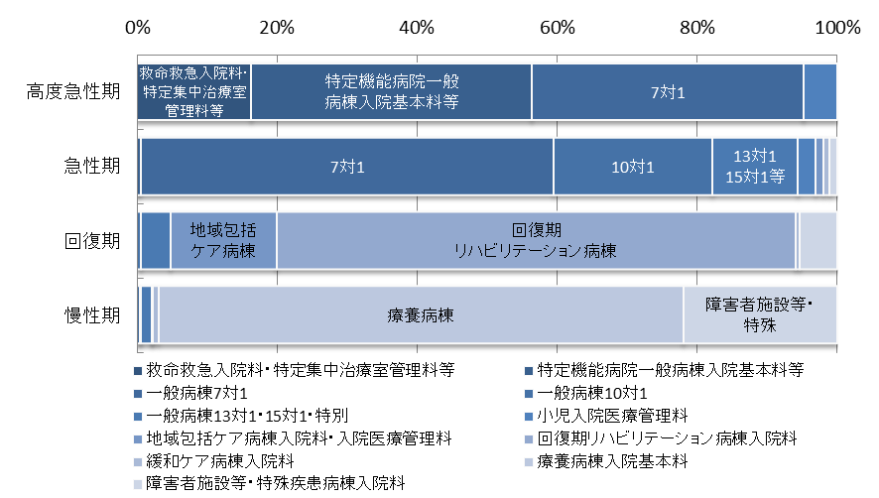

**２．現在の病床数と将来の病床数の必要量の関係**

**（１）病床機能報告と病床数の必要量の関係**

○病棟には様々な病期の患者が入院していますが、病床機能報告は、病棟単位での報告であるため、例えば急性期として報告された病棟においても、急性期を経過し在宅復帰に向けた医療（回復期の医療）を提供されている患者が一定数入院している場合があると考えられます。

○上記理由に加え、両者は、病床機能区分の考え方（図表4-3-1）が違うため、2013年度病床数の必要量（医療需要からの実績で算出）と2014年度病床機能報告の病床機能区分ごとの割合には、大きな差異が認められました。

○そのため、2025年に必要な病床機能を確保していくためには、病床機能報告の実態を分析の上、現在の病床機能を2025年病床数の必要量の機能区分ごとの割合（高度急性期11.6％、急性期34.5％、回復期30.9％、慢性期22.9％）に近づけていく必要があります。

図表4-3-8　病床機能区分ごとの「病床機能報告」と「病床数の必要量」

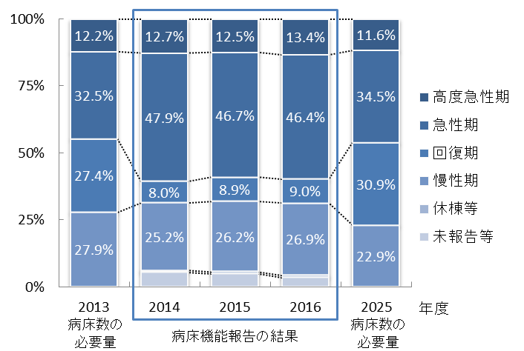

図表4-3-9　病床機能区分ごとの「病床機能報告」と「病床数の必要量」（病床数）

図表4-3-9　病床機能区分ごとの「病床機能報告」と「病床数の必要量」（病床数）

図表4-3-10　病床機能区分ごとの「病床機能報告」と「病床数の必要量」（割合）

図表4-3-10　病床機能区分ごとの「病床機能報告」と「病床数の必要量」（割合）

**３．地域医療介護総合確保基金を活用したこれまでの取組**

**（１）地域医療介護総合確保基金事業の概要**

○団塊の世代が75歳以上となる2025年における「効率的かつ質の高い医療提供体制の構築」に向けて、病床の機能分化・連携、在宅医療・介護の推進、医療・介護従事者の確保・勤務環境の改善等が必要となります。

○そのため、医療介護総合確保促進法第６条に基づき、都道府県は、2014年度から、消費税増収分を活用した地域医療介護総合確保基金を設置することになりました。

○地域医療介護総合確保基金事業には、医療分と介護分があり、医療分には「地域医療構想の達成に向けた医療機関の施設又は設備の整備に関する事業」、「居宅等における医療の提供に関する事業」、「医療従事者の確保に関する事業」があります。

図表4-3-11　地域医療介護総合確保基金事業の概要

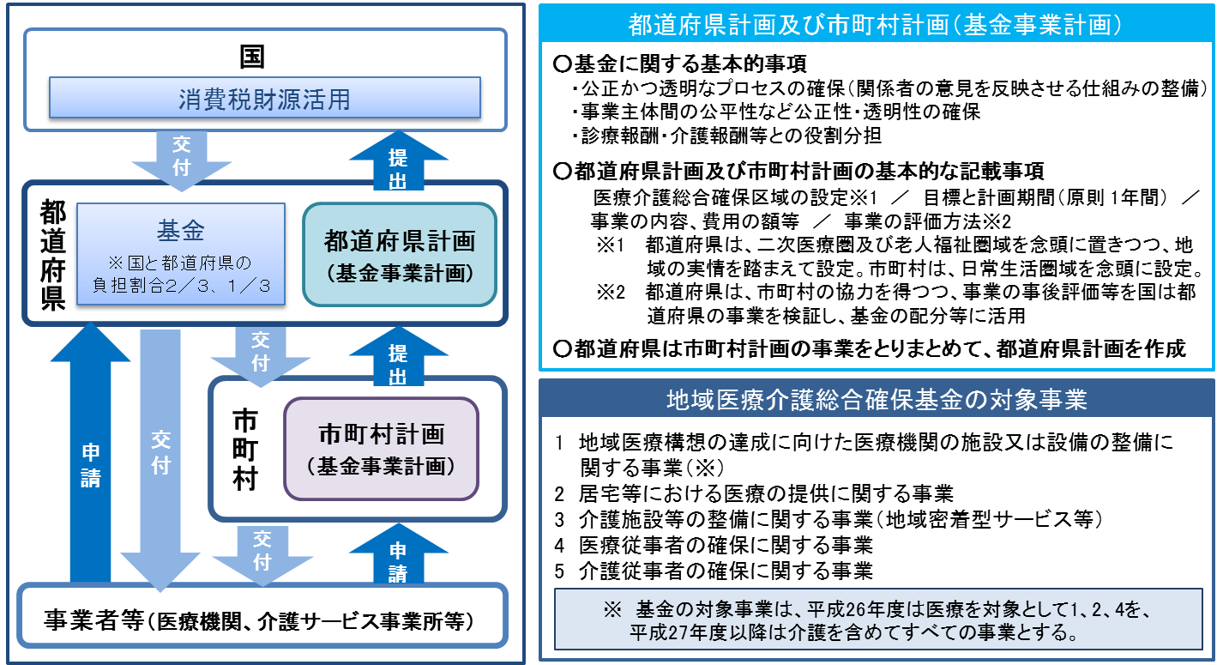

出典　厚生労働省資料

**（２）病床機能転換する医療機関への支援**

○大阪府では地域医療介護総合確保基金を活用し、需要の増加が見込まれている「回復期」病床への機能転換する医療機関に対し補助金による支援を行ってきました。

○2015年度から2017年度の補助金を活用しての転換実績は、15病院485床であり、ほとんどが病院の建替えの中での転換となっていました。なお、転換先の内訳は、緩和ケア病床（109床）、地域包括ケア病床（338床）と回復期リハビリテーション病床（38床）でした。

○今後、医療機関の自主的な病床転換を促していくためには、医療機関関係者が、地域の医療提供体制の現状、地域で必要とされている病床機能を把握し、地域において将来めざすべき医療提供体制について、認識の共有を図ることが必要となります。

図表4-3-12　病床転換補助金の概要

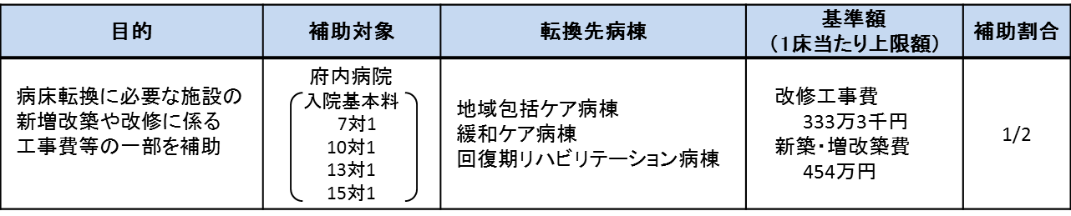

**（３）地域医療総合確保基金事業のPDCA**

○基金事業は、毎年度、大阪府地域医療介護総合確保計画において、事業毎に成果指標と目標指標を設定し、以下のとおり事業のPDCAを実施しています。

図表4-3-13　基金のＰＤＣＡサイクル

図表4-3-13　基金のＰＤＣＡサイクル

　　○PDCAサイクルを着実に実践することで、社会情勢の変化や地域の実情に応じた事業を構築していく必要があります。

# 第４節 病床の機能分化・連携を推進するための施策の方向

**【目的（めざす方向）】**

**◆将来のあるべき医療体制の構築**

**【目標】**

**◆2025年に必要な病床機能の確保**

**（１）病床機能分化・連携の推進**

【基本的な考え方】

病床機能の分化・連携を進めていくため、地域の医療体制の現状を分析し、構想区域単位ですべての関係医療機関の参加により「将来のあるべき姿」について大きな方向性を共有し、調整会議において「将来のあるべき姿」をとりまとめ、医療機関の自主的な取組を促します。

図表4-4-1　病床機能分化・連携の進め方（イメージ）

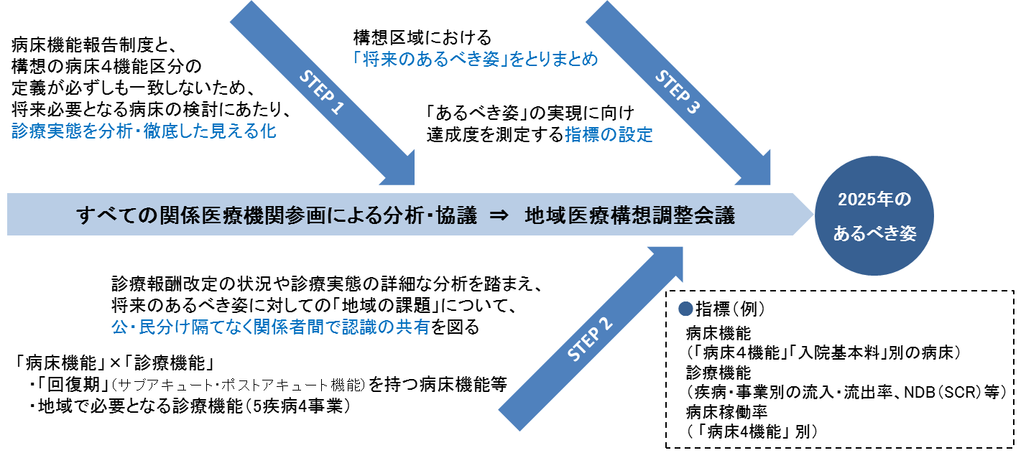

**【病床機能分化・連携の検討のための基礎データの把握（STEP 1）】**

　　○地域で将来必要となる病床機能を検討するにあたり、地域の医療体制の現状を経年的に把握するとともに、病院に対し今後の病院の経営の方向性を確認します。

**【計画中間年（2020年度）までの取組】**

・地域における医療体制（病床機能、医療機能、診療実態、医療需要、受療動向等）について、病床機能報告やNDB、DPC、医療機関情報システムの分析等を行い、経年的な把握に努めます。

・今後の病院の経営の方向性を確認するため、公的医療機関等2025プラン対象病院に対しては、プランの策定を求めるとともに、プラン策定の対象でない病院に対しても、今後の病院の方向性についての調査を実施します。

**【計画最終年（2023年度）までの取組】**

・中間年までの結果を踏まえ、引き続き病床機能分化・連携検討のための基礎データの把握に努めます。

**【将来の医療提供体制のめざすべき姿を関係者間で共有（STEP 2・3）】**

○将来の医療体制について関係者間で協議検討し、将来のあるべき姿について認識の共有を図ることにより、地域の医療機関の自主的な病床の機能分化・連携を促進します。

**【計画中間年（2020年度）までの取組】**

・医療計画全体を扱う「医療懇話会（部会）」と「病床機能懇話会（部会）」を統合再編し、「（仮）医療・病床懇話会（部会）」を新たに設置し、地域医療構想と医療計画を一体的に推進します。

・二次医療圏単位を基本に、全病床機能報告対象病院を対象とした「（仮）医療機関連絡会」を新たに設置します。

・病床機能分化・連携の検討のための基礎データから、地域で必要とされている病床機能・診療機能を明らかにし、関係者間で認識の共有を図ります。

・「地域医療構想調整会議（大阪府保健医療協議会）」において、将来のあるべき姿をとりまとめ、その後、将来のあるべき姿に実現に向け、具体的に意見交換を行い、医療機関の自主的な判断を促します。

**【計画最終年（2023年度）までの取組】**

・中間年までの結果を踏まえ、「地域医療構想調整会議（大阪府保健医療協議会）」等において、今後の地域の医療提供体制について引き続き協議します。

図表4-4-2　病床機能報告の診療実態分析と今後必要となる病床機能の検討手順（イメージ）

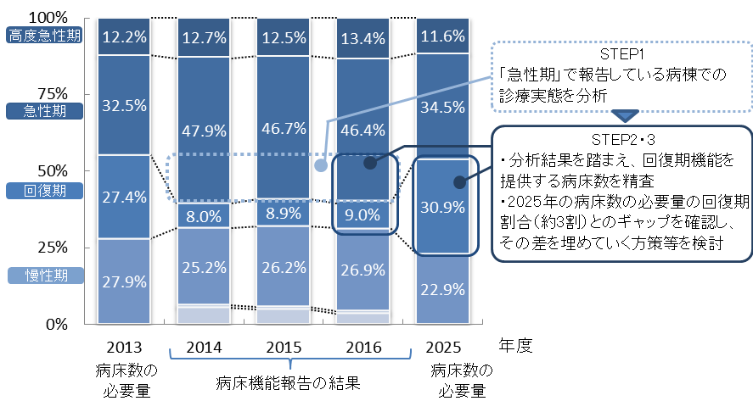

**【病床転換に対する支援】**

　　○病床の機能分化・連携を進めている医療機関等に対して、必要に応じて支援していきます。

**【計画中間年（2020年度）までの取組】**

・医療機関が、将来特に需要が増加することが予想される回復期機能へ病床を転換する場合、必要な施設の新増改築や改修に係る工事費等の一部を支援します。

・上記取組により、急性期、慢性期の病床から回復期へ病床の転換を図ることにより、重症度、医療、看護の必要が高い患者を受入れるための処置に必要な医療器具の整備、在宅復帰へ対応できるリハビリを行う場所の整備を推進します。

・その他、病床の機能分化・連携を進めている医療機関等に対して、地域医療介護総合確保基金を活用し、必要に応じて支援します。

・「地域医療構想調整会議（大阪府保健医療協議会）」において、地域医療介護総合確保基金事業についても、意見を聴取することで、地域の実情を把握し、大阪府地域医療介護総合確保計画の改善に活用します。

**【計画最終年（2023年度）までの取組】**

・中間年までに実施した事業の結果を踏まえ、引き続き、病床の機能分化・連携を進めている医療機関等に対して、必要に応じて支援します。

基準病床数と病床数の必要量の取扱いについて

**（１）「基準病床数」と「病床数の必要量」について**

【基準病床数】

・医療機関の病床の適正配置を目的に設定する基準。

・将来の医療体制の動向も見据えた計算式。

・病床の機能別（高度急性期・急性期・回復期・慢性期）の値は算出不可能。

【病床数の必要量】

・将来の医療体制を検討していくために、地域医療構想で推計した値。

・2013年度の医療需要をベースに病床機能別の医療需要を予測した値。

**（２）「既存病床数」と「基準病床数」と「病床数の必要量」の関係**

○基準病床数のシミュレーション（第３章「基準病床数」参照）の結果、第7次計画の基準病床数は、第６次計画より減少しました。

○2025年の基準病床数推計値（約7万4千床）と、病床数の必要量（約10万床）との間には、大きな乖離が生じ、両者についての関係の整理が必要になりました。

**ＡからＣの減少についての考えられる**

**要因【算定式の変更部分】**

　○一般病床

平均在院日数が「16.6日」から

「14.7日」に変更。

　○療養病床

「入院・入所受療率 – 介護施設で対応可能な数」から

　　「入院受療率 – 介護施設・在宅医療等対応可能数」に変更。

図表4-4-3　病床数の関係

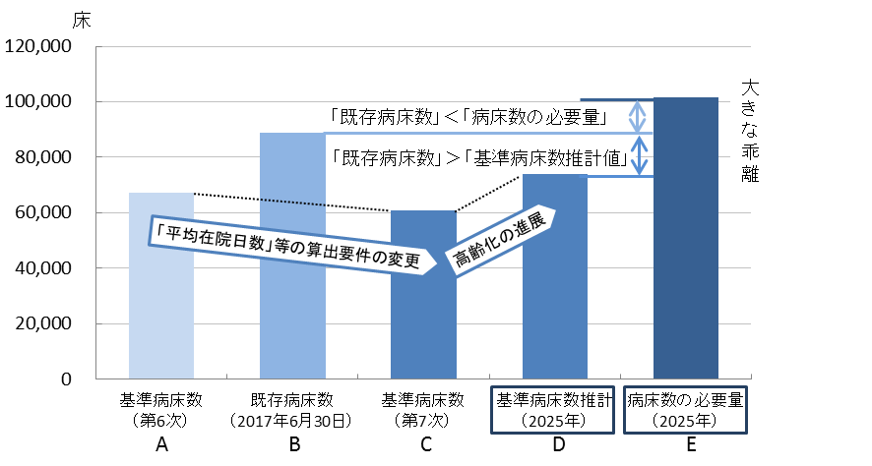

**ＤとＥの乖離について考えられる要因**

　○基準病床数

一般病床の平均在院日数を「14.7日」で計算（国指定）。

　○病床数の必要量

医療需要を考える上で要素の一つとなる「平均在院日数」について、2013年度当時「17.4日」。

**（３）第７次大阪府保健医療計画での「基準病床数」と「病床数の必要量」の取扱い**

【基準病床数】

・具体的に病床整備の可否を議論する際の基準となります。

【病床数の必要量】

・診療実態を分析の上、病床数の必要量における「病床機能区分別の割合」を病床転換・病床整備を検討する際の目安として活用します。

施策・指標マップ

施策・指標マップ

目標値一覧

|  |  |  |  |  |  |  |
| --- | --- | --- | --- | --- | --- | --- |
| 分類  B：目標 | 指　標 | 対象年齢 | 現　状 | | 目標値 | |
| 値 | 出典 | 2020年度  （中間年） | 2023年度  （最終年） |
| B | 病床機能報告における回復期病床の割合 | ― | 9.0％ | 厚生労働省「2016年度　病床機能　報告」 | 増加 | 増加 |
| B | 各二次医療圏で設定した取組※ | ― | 各二次医療圏の保健医療協議会等で評価します | | | |

※第9章「二次医療圏における医療体制」参照